上海海事大学实验台投标邀请书

为公开、公正、公平地做好设备的采购工作，进一步提高采购过程的透明度，招标方上海海事大学对临港校区船舶与海洋工程环境载荷实验室的实验台进行招标，欢迎合格厂商或经销商进行报价。我校将本着公开、公正、公平的工作原则，对各供应单位所提供的资料，进行综合评议，择优选购。
- 招标方式：比选
- 招标内容：对临港校区船舶与海洋工程环境载荷实验室的实验台制作所需费用报价。数量：实验台8台（规格型号及材质详见产品制作说明）。
- 产品制作说明
- 实验台初步设计
实验台主要用来放置计算机，每个工位2台电脑、2个显示器、2个键盘、2个鼠标，设计如图所示（单位mm）。
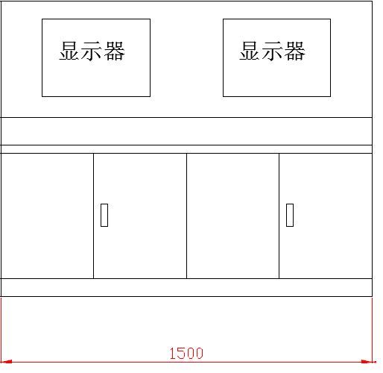
正视图
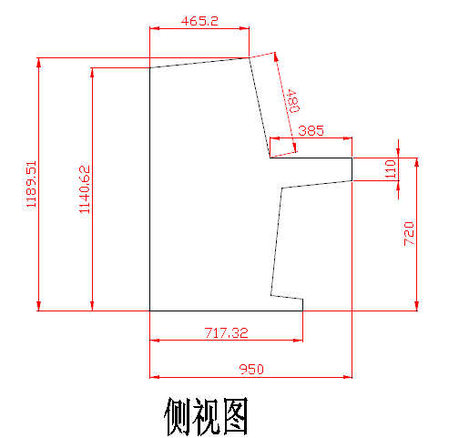
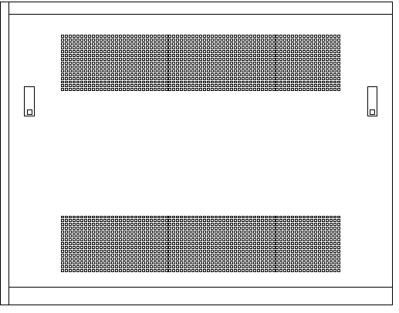
通风孔
接线口
后视图
2、制作要求
1）桌面预留电脑线接线圆孔孔，设计电源按钮，预留话筒孔。
2）背面打通风孔，背面底部预留接线孔。
3）显示器拟采用23吋，实验台高度、宽度可以根据显示器尺寸小幅调整。
4）后门可脱卸，前门可开
3、材料要求
2.0宝钢冷板，或其他（需说明）。

四、投标单位须知：
1、投标单位须经国家工商行政管理部门登记注册，具独立
法人资格，注册资金不低于50万元且具有相应经营范围。
- 报价要求：本次报价为最终报价，所报价格应包含各项税费、运保费、安装调试费、辅助材料费和售后服务费（须含一年及以上的质保期）等一切费用。
- 产品安装工期：须在2014年7月10日前完成安装使用。
- 投标单位须根据人体工程学原理，结合本公司工艺，优化设计图，式样允许少许变化，并附带详细说明。
- 本次投标采用一次性密封投标的方式，即投标人申报报价（附详细设计图及说明），企业代表签字后，加盖单位公章，与营业执照复印件（加盖公章）及主要业绩一起。投标书一式三份，在投标截止时间当日（2014年5月23日上午11：00）以前密封送至规定地点（上海市浦东新区临港新城海港大道1550号，上海海事大学资产管理处后勤办行政楼221室）过时恕不接受。
- 招标方将在校纪委监督下统一开标，并由校评标小组对投标方资质、单位信誉以及报价的要素综合比选讨论后确定中标方。不一定报价最低者中标，学校也不向未中标单位说明理由。学校将在5月下旬确定并通知中标单位，双方签订购销合同。
- 付款方式：货到需方现场，由供方负责进行安装调试，经需方验收合格后并收到供方发票后十个工作日内付95%款项，留5%作为质保金，一年后无质量问题再支付。
- 不论结果如何，投标单位自行承担参与投标的一切费用。
五、招标方联系方式：
技术事宜联系人：曾祥堃
联系电话：13482511929
联系人：王键 刘伟
联系电话：021－38284558；13816381216

投标文件格式
致：上海海事大学：
经过对贵校的投标邀请书的研究，现报价如下：
实验台单台报价（元/台） | 质保期（自报）
我们知道并理解，学校不一定选择最低价作为中标方，同时不公开未中标的原因。
投标单位：（盖章）
法定代表人（签字）
日 期：

